Číslo projektu | CZ.1.07/1.5.00/34.0448
Číslo materiálu | CZJ – RJ 1_28 Petrohrad
Název školy | Střední odborná škola elektrotechnická,  Centrum odborné přípravy,  Zvolenovská 537, Hluboká nad Vltavou
Autor | Mgr. Milena Luxíková
Tématický celek | Hovoříme o městě
Ročník | 1. – 3. ročník SOŠ
Datum tvorby | Březen 2013
Anotace | Pracovní list určený k domácí přípravě žáků nástavbového studia.
Metodický pokyn | Materiál určený ke čtení textu, vyhledávání informací v internetu a v mapě.
Pokud není uvedeno jinak, uvedený materiál je z vlastních zdrojů autora

Jméno : …………………….. Třída………………………

Прочитайте текст.

О Санкт - Петербурге
Санкт-Петербург, расположенный на берегу Финского залива Балтийского моря, является европейскими воротами России, ее стратегическим центром, непосредственно граничащим со странами Европейского Союза.
Город был основан 27 мая 1703 первым российским императором Петром I. Более двухсот лет Санкт-Петербург являлся столицей Российской империи (1713-1728, 1732-1918).
В настоящее время Санкт-Петербург – один из наиболее активно развивающихся регионов России, обладающий огромным инвестиционным потенциалом. Город имеет исключительно выгодное геополитическое положение, развитую диверсифицированную экономику, эффективный транспортно-транзитный комплекс. Кроме того, в Санкт-Петербурге сосредоточен огромный кадровый и интеллектуальный потенциал, имеются мощные инновационно — промышленные ресурсы.
На площади 1 439 км² проживает 4.8 млн. человек с положительной динамикой прироста. Плотность населения составляет 3,3 тыс. чел/км².
Климат Санкт-Петербурга умеренный, переходный от умеренно-континентального к умеренно-морскому. Положительные температуры воздуха преобладают с начала апреля по конец первой декады ноября. Средняя температура в июле + 18.1 °C, средняя температура в январе — 6.3 °C, среднегодовая температура + 5.3 °C. Среднегодовая сумма осадков – 620 мм. Наиболее любимый жителями и гостями города период года – «белые ночи» (с 25–26 мая по 16–17 июля), когда солнце лишь ненадолго заходит за горизонт, а светлое время суток в конце июня достигает 19 часов.

Что на фотографиях? Найдите в интернете.
1……………………...............
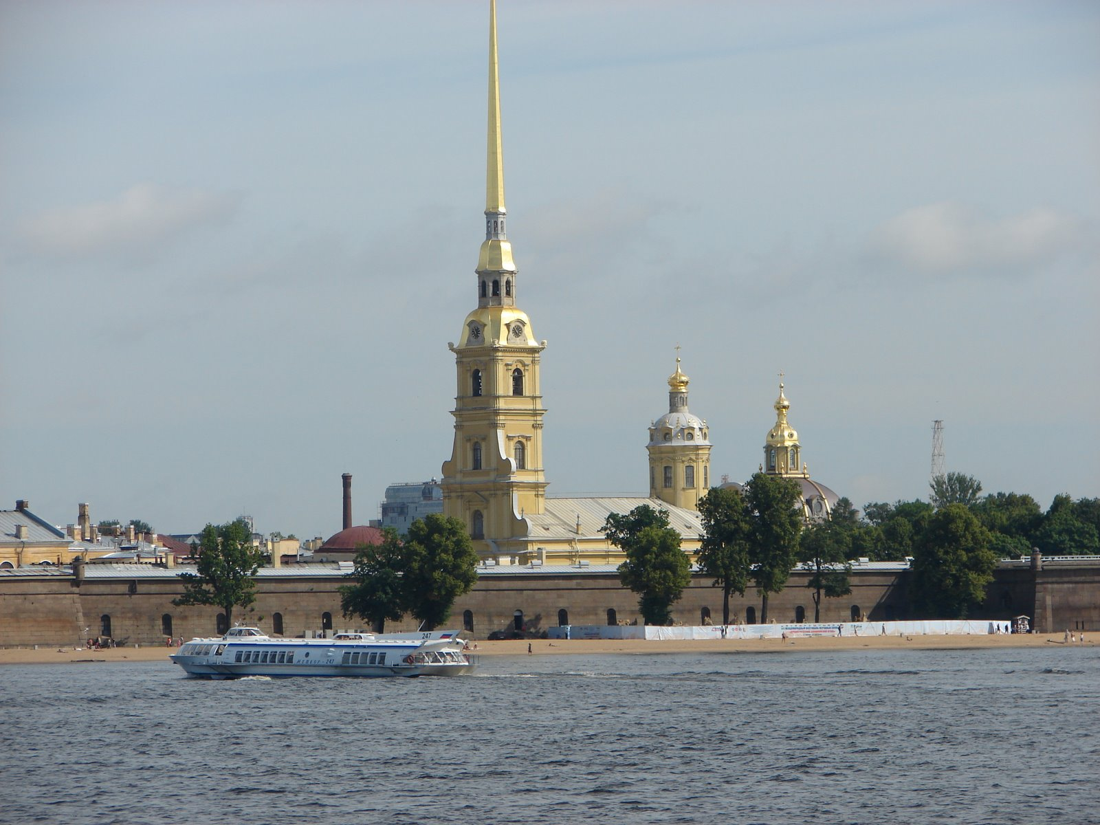

2. …………………..............
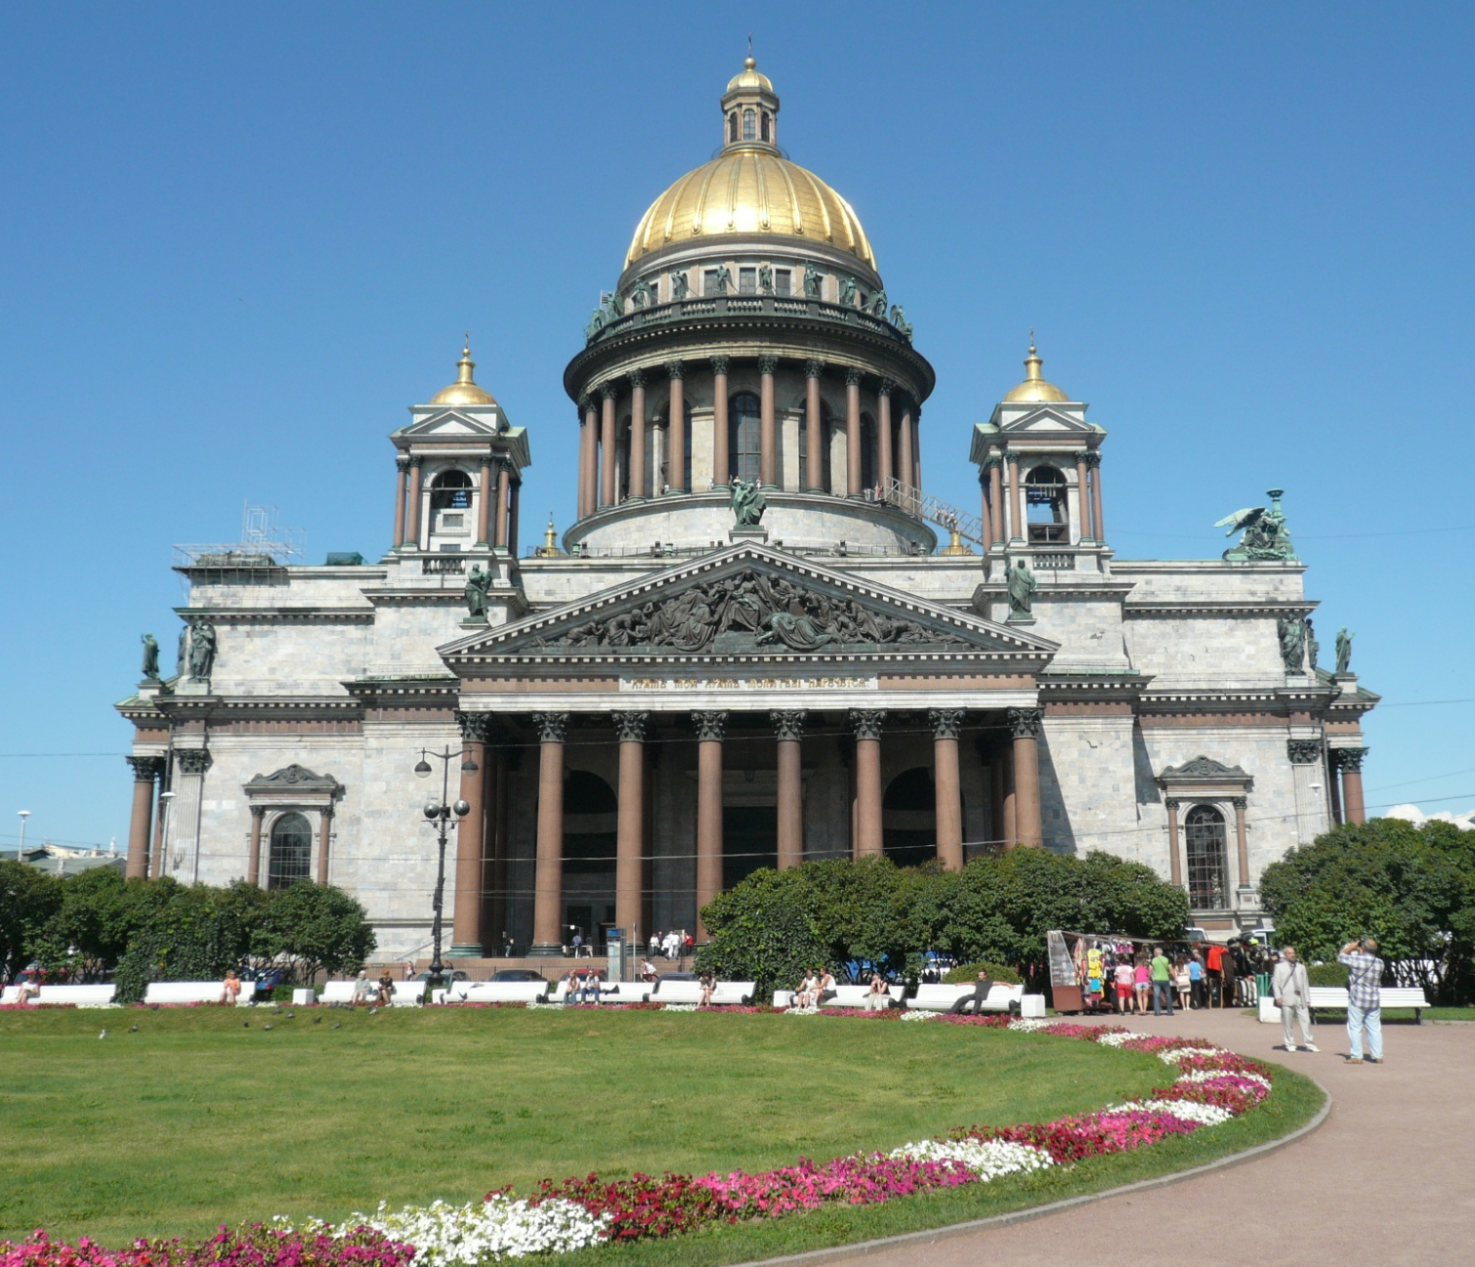

3..............................................
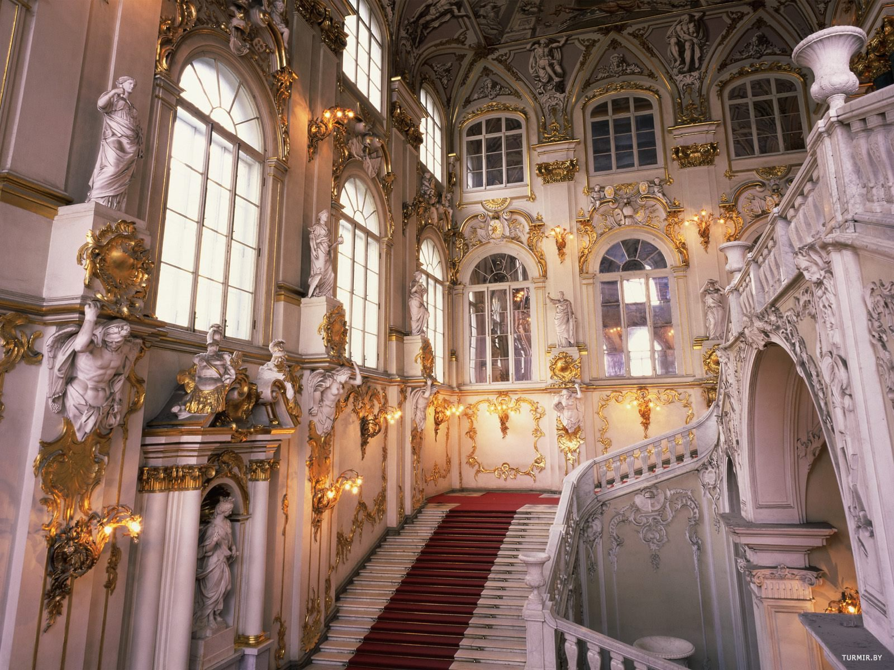

4............................................
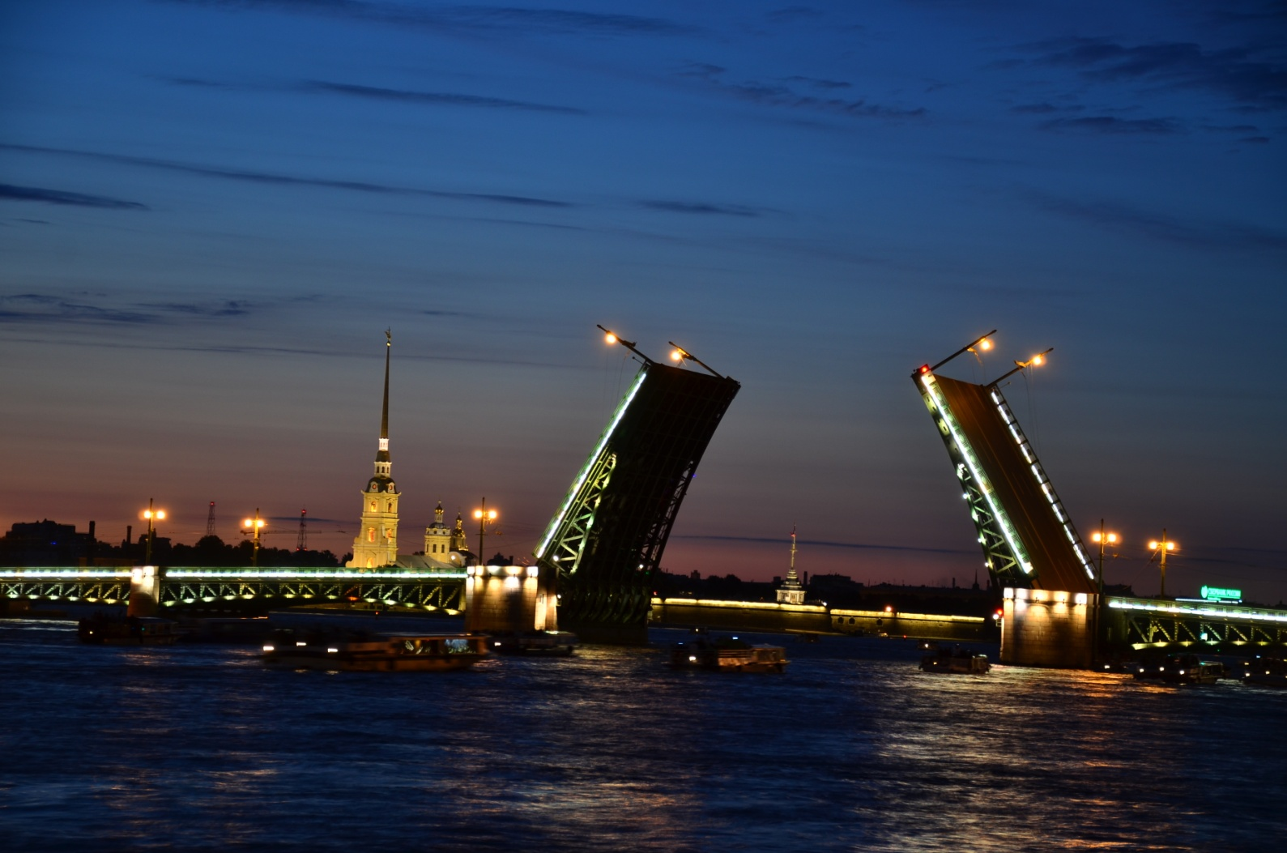

5..............................................
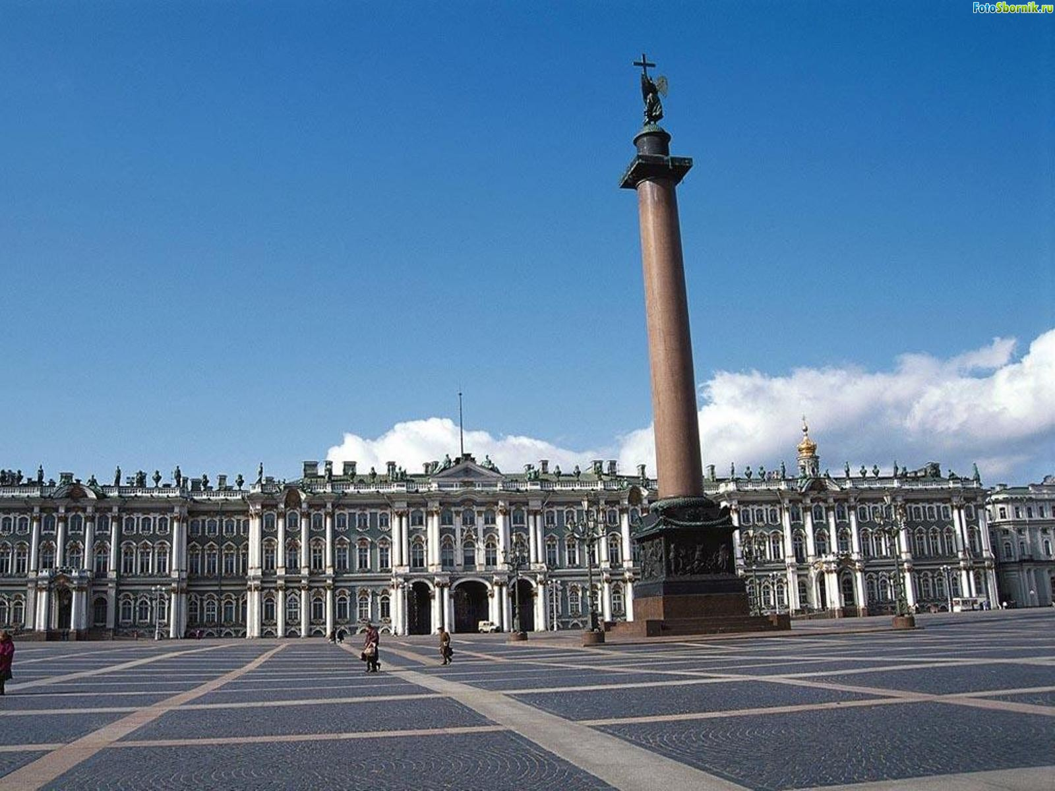

6 река......................................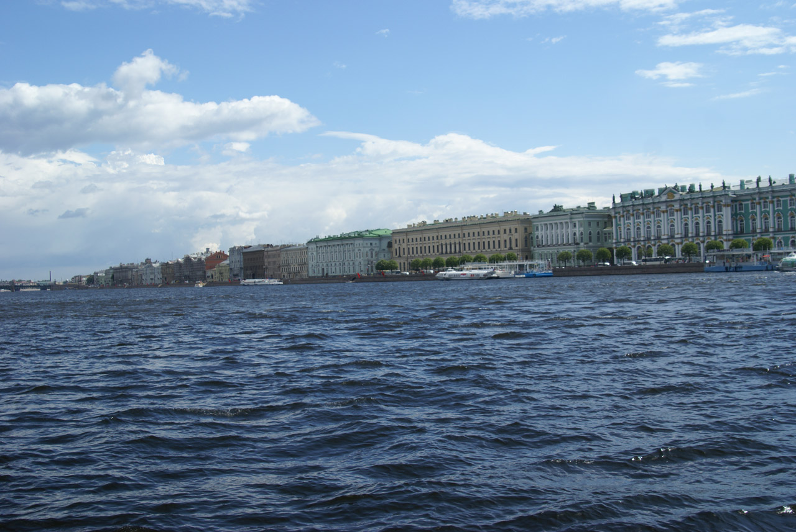

Выберите ответ. Работайте с картой.

1. Санкт Петербург располагается на берегу а) Рижского залива
б) Финского залива

2. Городом не протекает река а) Нева
б) Фонтанка
в) Мойка
г) Берëзка

3. В городе живëт а) почти 3 млн жителей
б) почти 5 млн жителей

4. Климат в области а) антарктический
б) умеренный

Řešení
Фотографии 1 Петропавловская крепость
2 Исакиевский собор
3 Эрмитаж
4 Дворцовый мост
5 Зимний дворец
6 река Нева

Выберите ответ. Работайте с картой.

1. Санкт Петербург располагается на берегу а) Рижского залива
Х б) Финского залива

2. Городом не протекает река а) Нева
б) Фонтанка
в) Мойка
Х г) Берëзка

3. В городе живëт а) почти 3 млн жителей
Х б) почти 5 млн жителей

4. Климат в области а) антарктический
Х б) умеренный

Zdroje:
Seznam literatury a pramenů

Vlastní tvorba autora
http://st-petersburg.ru/Pages/about.asp

Použité obrázky jsou dostupné na adrese:
http://4.bp.blogspot.com/-4n2MPawzAgI/T6GOGO1SI8I/AAAAAAAAAFE/U4tYfsSrHsc/s1600/5881.jpg
http://uplad.wikimedia.org/wikipedia/commons/1/15/Исакиевский_собор(Saint_Isaace_Cathedral)jpg
http://www.turmir.by/uploads/posts/2012-08/1345794086_ermitag.jp
http://commondatastorage.googleapis.com/static.panoramio.com/photos/original/75223682.jpg
http://fotosbornik.ru/wallpapers/493fad9953ed4e88237ac7ec79b583b4/4577_5.jpg
http://www.stihi.ru/pics/2010/06/10/2781.jpg

Materiály jsou určeny pro bezplatné používání pro potřeby výuky a vzdělávání na všech typech škol a školských zařízení. Jakékoliv další využití podléhá autorskému zákonu.

